В работе мною использовались редакторы brakets и photoshop;
Сайт писала на html5 и css3 , без использования фрэймворков, готовых css шаблонов и js
Основным шрифтом был выбран «Tahoma »
Сначала в ps был сделан макет страницы сайта с слоями показывающими основной функционал ; были выведены размеры элементов и т.д
Дальше мной был набросан шаблон из блоков на страницы согласно выверенным размерам — ничего сложного не было, пока не начала заполнять все контентом. Шапка начала ехать верстка ехать , было состояние некого отчаяния что не получалось, долгие поиски решения на профессиональных форумах, потом также удалось понять в чем была причина. В диве странным образом наследовались настройки предыдущих классов и в итоге я получала padding на весь блок,
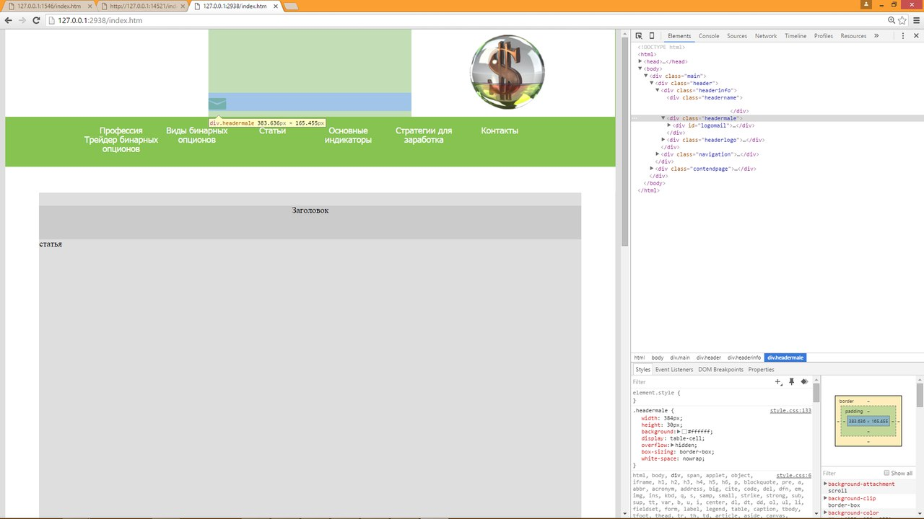
потом нашла css reset конфиг
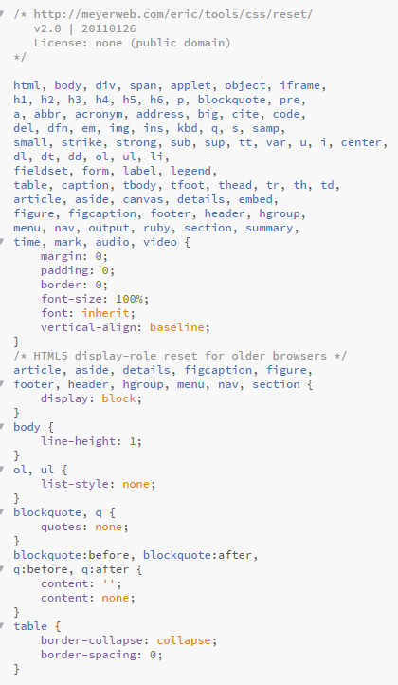

, чтобы браузер не портил своими предустановленными стилями конфиги. Потом вроде как проблемная область(шапка сйта) спокойно сверсталась и наполнилась контентом. Дальше я сверстала контент footer-a , и область для статей в последнем установив шрифт 24px тахома. На этом шаблон среднестатистической страницы был готов.
Дальше было сверстано выпадающее меню
методом проб и ошибок получился весьма приемлемый результат , было тяжко выстроить блоки как надо, display: table и table-cell
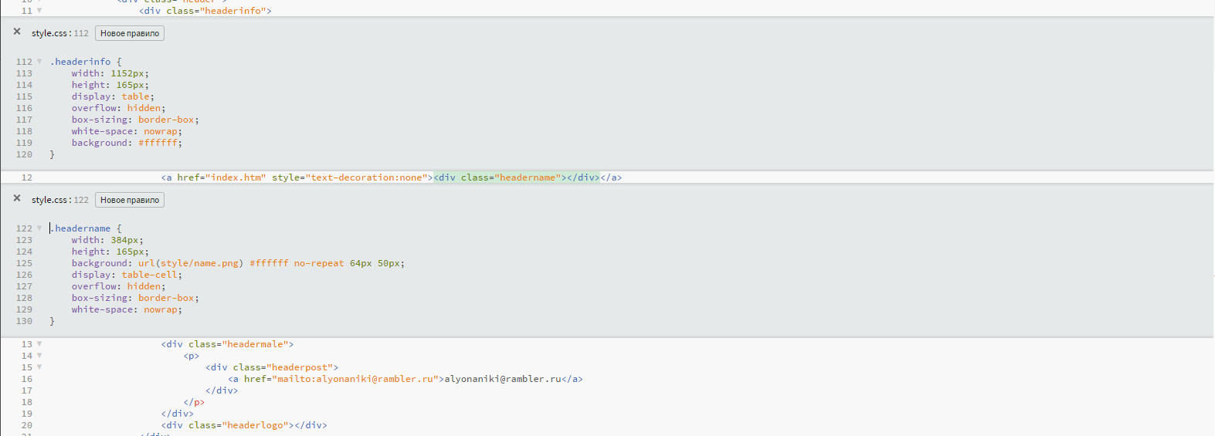
на удивление так же как и вшапке давали лишний
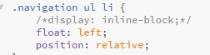
padding даже при сбросе и не понятно, что с ним было делать, но после решила использовать float: left и display: blok

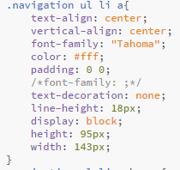
первичный блок меню выравнился, задала размеры отступа для блока и форматирование для него, потом :hover – для наведения

, дальше при помощи абсолютного позиционирования делаем выпадающий список по умолчанию делаем его скрытым а при наведение в :hover

открываем — в целом интересно за счет простых свойств делать анимированные меню без помощи языков программирования .
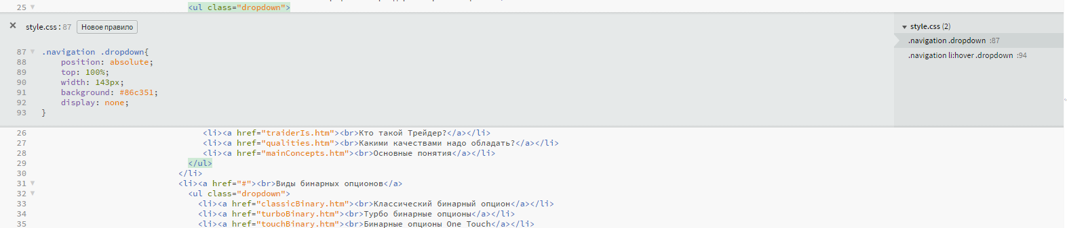
На этом этапе шаблон среднестатистической страницы был готов, оставалось только сверстать статьи
где-то без исхищрений, а где-то с табличными блоками плюс местами надо было использовать overflow-y: scroll , чтобы контент не выползал за родительский блок
Во всяком главные сложности у меня возникали с наследованием классов , появлением не стандартных настроек в блоках при редактирование css.

Дальше были элементы Seo и раскрутки в поисковиках, сейчас поисковики не воспринимают атрибут «keywords» в теге мета ибо раньше он позволял накручивать сайт в поисковиках за счет огромных объемов слов , поэтому пришлось обойтись атрибутом discription
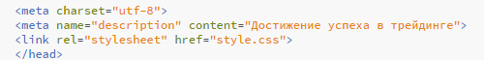
Для каждой страницы , проверка слов из которого проводилась на wordstats от поисковиков.

